ZOOM复试系统考生注意事项

一、基本要求
（1）采用“双机位”进行复试，推荐使用电脑作为主机位，显示考生正面，拾取声音。辅机位放置于考生侧后方1-2米处，需全程清晰显示考生复试环境。
（2）需全程清晰显示考生脸部及双手。
（3）复试过程中考生不得切换屏幕

a) 考生端硬件要求
考生要求准备一台带摄像头和扬声器的电脑/智能手机
移动设备，需用固定装置（如需要增配三脚架或者手机架）固定；
提前准备好移动设备的电源（移动设备请保持设备电量充足，或外接电源线缆）；
b) 考生端软件及网络要求
采用ZOOM为网络远程复试软件
建议全程在宽带网络及相应的WIFI下完成，如确需使用4G网络，请保障4G网络畅通且不受闹铃、来电干扰，留足充足的流量。

二、远程复试 平台 ZOOM操作流程
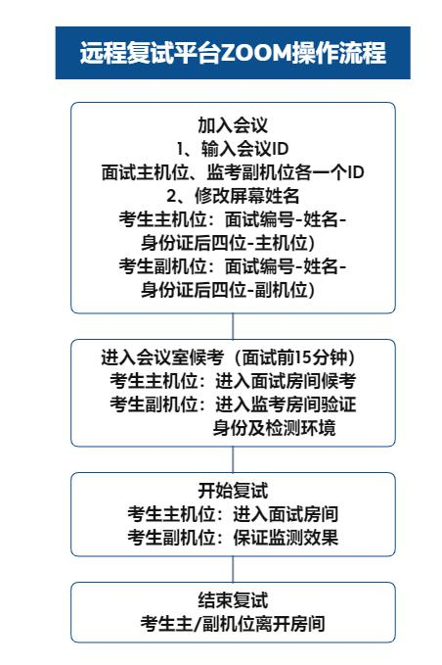

三、ZOOM软件安装
电脑端
进入 下载页面： https://cernet.zoom.com.cn/download，点击“下载”按钮，即可下载安装。
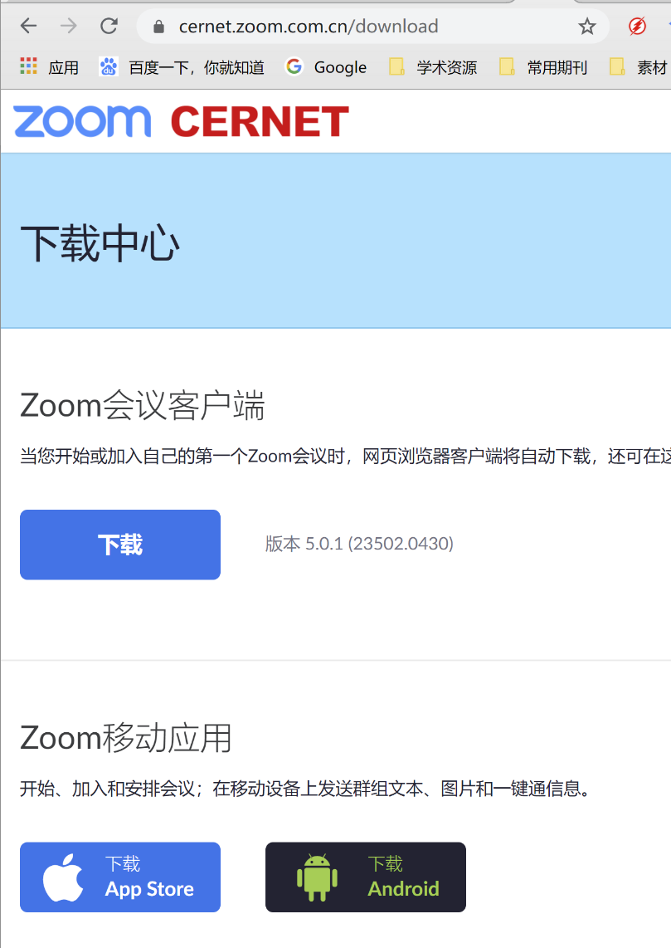
移动端
➤ 安卓手机：在浏览器中打开网址链接 https://cernet.zoom.com.cn/download，点击" 从ZOOM网站下载"即可。
*请勿直接在安卓手机市场中下载，请使用以上方式进行软件下载。
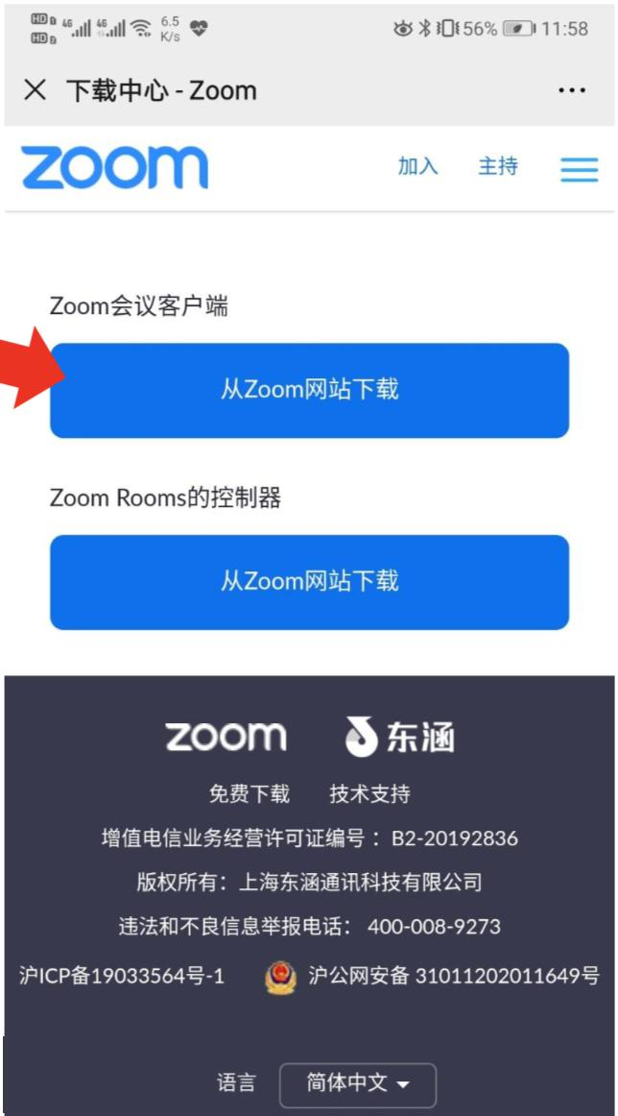
➤ 苹果手机：在浏览器中打开网址链接https://cernet.zoom.com.cn/download，页面会自动转跳至AppStore， 点击“ 获取”即可下载安装；或直接打开AppStore，搜索“ ZoomCloud Meetings ”， 点击“ 获取” 即可下载安装。
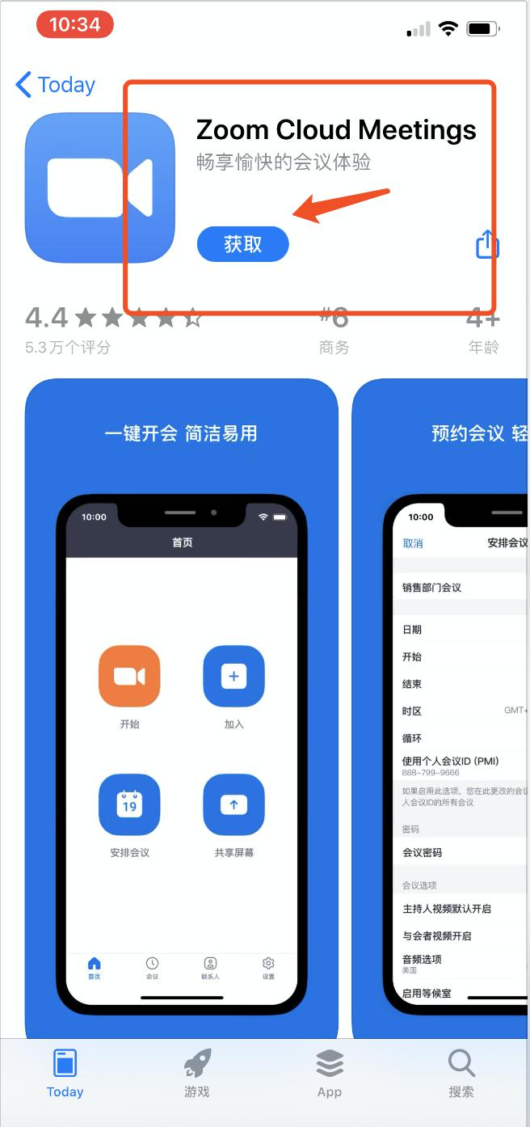
注意事项
请 务必使用 网址https://cernet.zoom.com.cn/download下载ZOOM软件，其他从搜索引擎、手机应用市场下载的都是 不正确的。

四、进入ZOOM线上考场
1）打开ZOOM软件，点击“ 加入会议”按钮。
▼ 电脑端
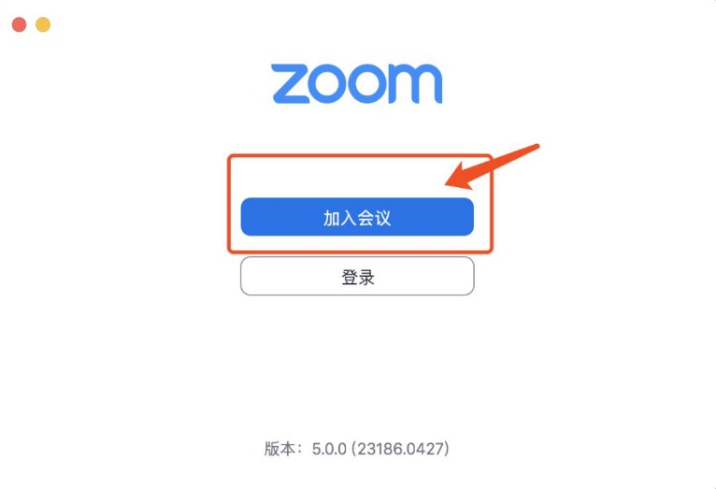
▼ 移动端
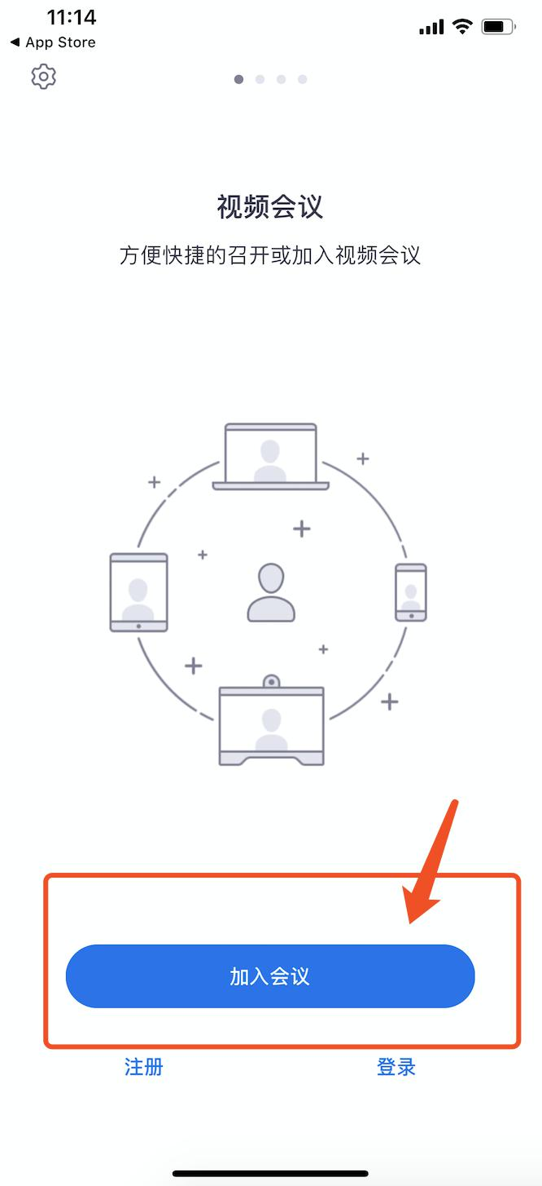
▼ 电脑端
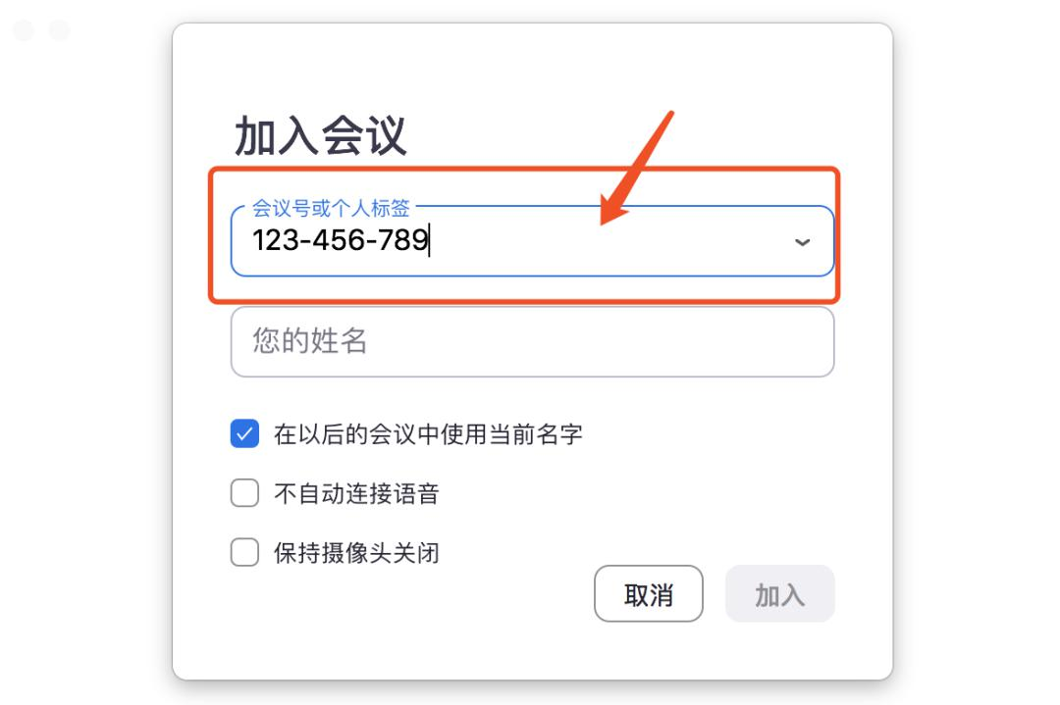
▼ 移动端
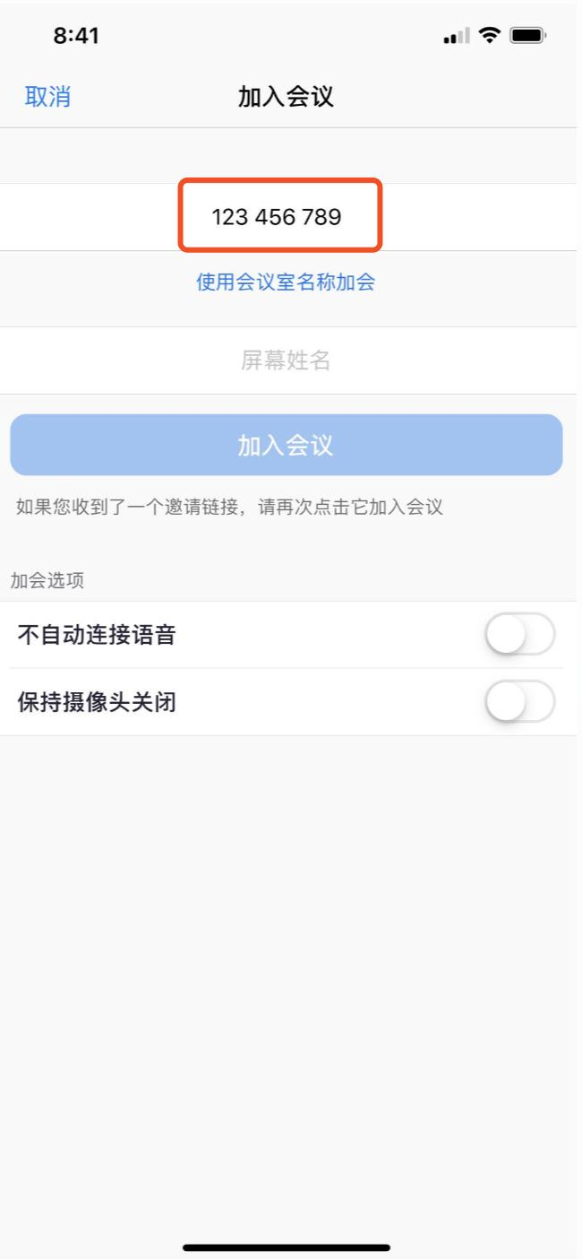
3） 输入屏幕姓名，格式为：面试编号-姓名-身份证后四位-主/副机位（此处以“6666-张三-1234-主/副机位”为例），点击“ 加入”按钮，在弹框中按要求填入工作人员提供的密码。
▼ 电脑端
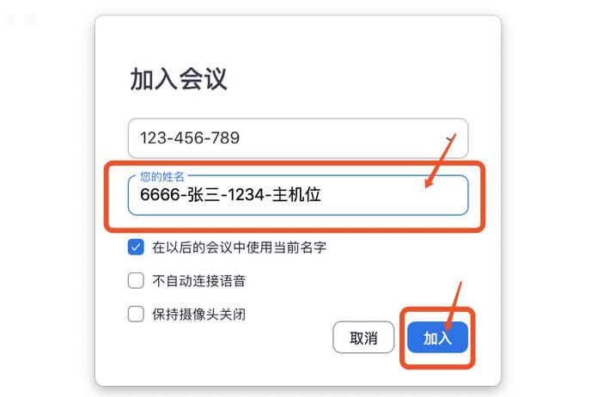
▼ 移动端
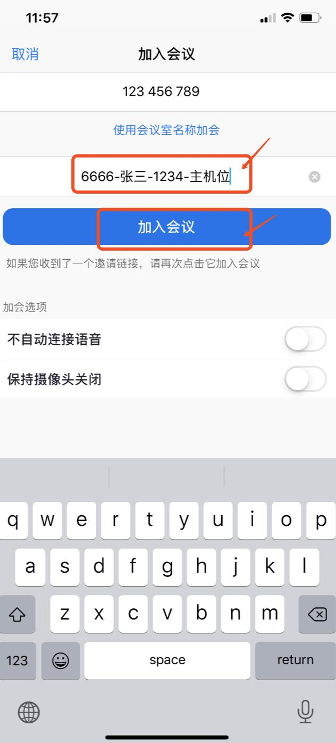
注意事项：
- 进入远程复试会议室时可能会弹出验证手机号码的窗口，输入手机号码并获取验证码即可通过验证。 建议准备1-2个手机号并保持通讯畅通 ，以保证双机位的设备均通过验证；
- 若已有ZOOM账号，可直接登录账号，输入会议ID加入会议，注意须保证双设备均进入会议；
- 考生在候考期间会收到工作人员发送的会议消息，请考生密切关注，不要切出程序。

五、音/视频调试
远程复试格外 注重音频和视频的调试工作。下面从双机位进行演示【前方高能】，供大家参考。
▼ 主机位
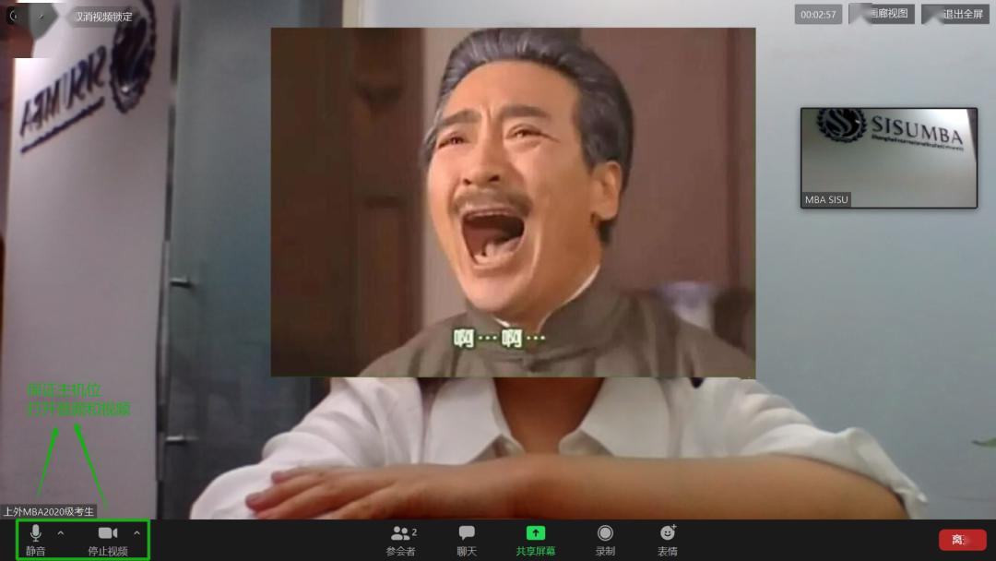
▼ 副机位
注意事项
- 主机位的话筒、听筒和视频功能均须打开，副机位的视频功能须打开；
- 室内双设备易产生回音，请考生 务必 将副机位保持 静音状态， 并关闭听筒 ；
- 若考生主机位使用外接设备，如麦克风或摄像头，请改变主机位窗口左下角第一个（即音频）和第二个（即视频）相应的设置；
- 温馨提示：若选用手机作为副 机位 ，建议关闭通话、录屏、闹钟等一切可能影响远程复试的应用程序，确保远程复试顺利进行。

六、双机位镜头位置调试
本次考试要求考生应正对【主机位】摄像头，保持坐姿端正，双手和面部在【主机位】画面中清晰可见；【副机位】摄像头 须自考生后方成45°拍摄，确保考生考试的显示屏幕能清晰地被面试官看到。
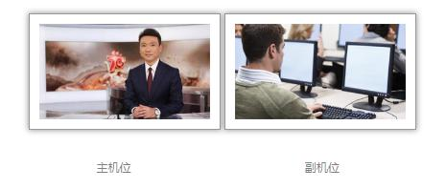
七、离开会议室
远程复试结束后，请点击“ 离开”按钮。
▼ 电脑端
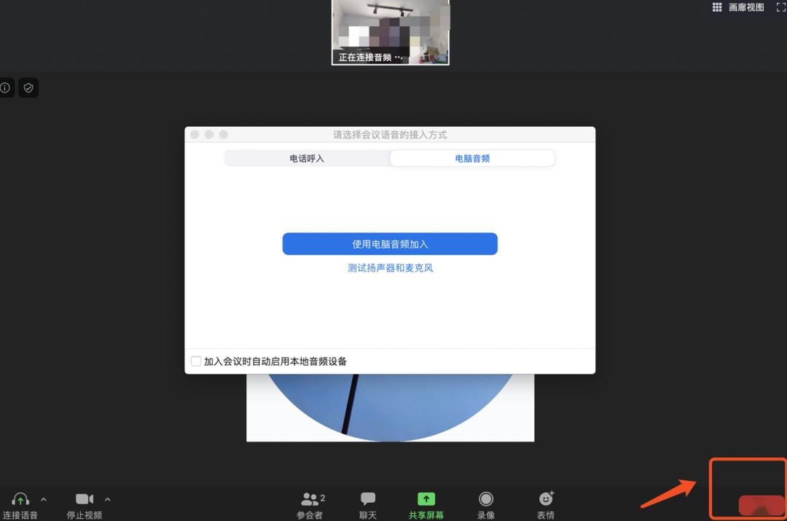
▼ 移动端

八、请提前下载Zoom软件，进行设备调试，熟悉复试流程。
如因设备问题造成无法复试，后果由考生自负。

